**LAPORAN TUGAS REKAYASA PERANGKAT LUNAK   
TUGAS 11  
 “REVIEW ACTIVITY DIAGRAM”**



**Oleh:**

**NAMA : Daffa Putra Alwansyah**

**NIM : L200190031**

**KELAS : A**

**PRODI : INFORMATIKA**

**Fakultas Komunikasi dan Informatika Universitas Muhammadiyah Surakarta**

**Analisys Kebutuhan**

1. **Software yang akan didesign.**

Software yang akan didesign dengan judul “O-Diet” yaitu software bertema kesehatan(Program Diet).  
  
**2. Deskripsi singkat software**

Software yang digunakan untuk mempermudah dalam membantu pengguna untuk menurunkan berat badan. Perangkat lunak ini memanfaatkan teknologi dalam menganalisis asupan kalori setiap hari dan mengatur pola makan pengguna sampai batas yang ditentukan untuk mencapai berat badan yang ideal.

**3. Analisis Kebutuhan Non Fungsional.  
-** Sistem dapat dijalankan oleh beberapa software web browser.

- Desgin UI yang mudah dipahami.

- Sistem harus memastikan bahwa Software terbebas dari serangan Cyber, penyisipan Malware dan pembobolan data pengguna.

- Besarnya program dari sistem maxsimal sebesar 200 MB

- Software hanya support pada Android versi 9 keatas sedangkan Windows adalah versi 7, 8 dan 10.

- Software hanya bisa digunakan ketika pengguna sudah mendaftar melalui Google, Email, dan Nomor Handphone.

- Software dapat digunakan secara offline (hanya Android) dan online.

- Pengguna dapat membuat akun banyak.

- Menggunakan bahasa PHP, HTML, dan CSS.

1. **Analisis Kebutuhan Fungsional**

Pengguna Software  
- Pengguna hanya dapat meggunakan software saja, tidak bisa merubah frontend maupun backend.

- Pengguna dapat melaporkan *bug* kepada admin.

- Pengguna dapat menginput data.  
- Pengguna dapat melihat dan search konten.

- Admin memantau pengguna dalam segi keluhan, masalah dan lainnya.

- Admin dapat mengubah, mengupdate dan menghapus konten.

- Admin melaporkan adanya *bug* kepada frontend dan backend developer.  
  
Interaksi Pengguna dengan Software

- Tampilan depan, berupa halaman untuk melakukan registrasi pengguna

- Pengguna mengisi Nama, Email, Nomor HP, Tanggal lahir,Jenis kelamin.

- Terdapat halaman *Home, Start, Hello Doctor, Search dan Profile.*

- Halaman “*Home*” terdapat Tips dan Trick untuk program diet dan berita seputar olahraga, Jadwal program diet.

- Halaman “*Start*” untuk memulai program diet, pengguna memasukan tinggi badan, berat badan, usia.

- Halaman “*Hello Doctor*” untuk bertanya kepada dokter terkait masalah program diet.

- Halaman “*Search*” untuk mencari makanan dan minuman beserta informasinya.

- Halaman “*Profile*” dimana pengguna dapat mengedit dan melihat profile.

**TUGAS 8**

**Analisis Kebutuhan (2)**  
Melanjutkan pada "Topik Software/Sistem"  yang sudah kita tentukan. Tugas pertemuan kali ini mulai kita susun software design document (versi developer / teknis), dengan merancang bagian analisis kebutuhan Fungsional secara detail.

**Admin**

|  |  |  |  |  |  |
| --- | --- | --- | --- | --- | --- |
| No | Tindakan | Input | Proses | Output | Error Handling |
| 1 | Login | * Username * Password * Button Login | Authentication | * Halaman Admin * Kembali ke Halaman Admin | * Login berhasil * PopUp “Username atau password salah!” |
| 2 | Input Konten | * Text box untuk menginput konten * Select gambar/video * Button post * Keyword index konten * Button choice topik konten | * Menyimpan dan mereset konten | * Halaman konten yang baru dibuat | * PopUp “Sukses mengirim konten” * PopUp “Gagal mengirim konten” |
| 3 | Update Konten | * Text box untuk mengupdate konten * Select gambar/video * Button post * Keyword index konten * Button update | * Mengupdate konten dan menyimpan konten | * Halaman update konten * Halaman konten yang baru diupdate | * PopUp “Sukses mengupdate konten” * PopUp “Gagal mengupdate konten” |
| 4 | Menghapus Konten | * Button delete | * Konfirmasi | * Halaman konten terbaru, setelah konten berhasil dihapus | * PopUp “Hapus berhasil” * PopUp “Hapus gagal” |
| 5 | Report bug | * Button report * Text box menulis bug | * Konfirmasi | * Halaman admin | * PopUp “Report berhasil” * PopUp “Repot gagal” |

**User**

|  |  |  |  |  |  |
| --- | --- | --- | --- | --- | --- |
| No | Tindakan | Input | Proses | Output | Error Handling |
| 1 | Registration | * Nama * Email * Username * Password * Button sign up | Verification | * Halaman Login | * Popup”Silahkan cek email anda untuk verification” * Popup “Ada kesalahan saat pembuatan, Ulangi lagi” |
| 2 | Login | * Username * Password * Button Login | Authentication | * Halaman User | * Login berhasil * PopUp “Username atau password salah!” |
| 3 | Input Data | * Input berat badan * Input tinggi badan * Button input data | * Menghitung berat ideal * Sistem menyiapkan jadwal diet * Sistem menyiapkan jadwal olahraga | * Halaman Jadwal Kegiatan | * PopUp “Sukses menginput data” * PopUp “Gagal menginput data” |
| 4 | Search konten | * Keyword searching | * Sistem melakukan pencarian sesuai keyword yang dimasukan user | * Menampilkan judul konten | * Menampilkan halaman yang dicari * Halaman notice “Konten tidak ditemukan” |
| 5 | Report bug | * Button report * Text box menulis bug | * Konfirmasi | * Halaman Report | * PopUp “Report berhasil” * PopUp “Repot gagal” |

**TUGAS 9  
USE CASE DIAGRAM**

**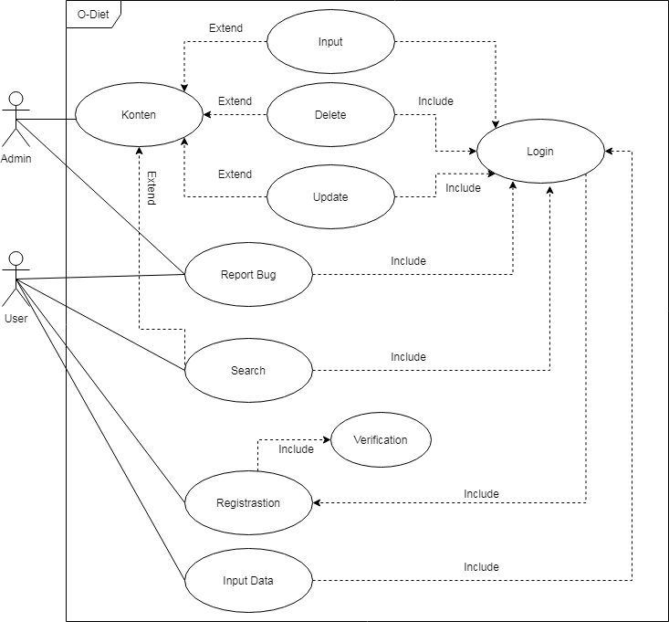  
  
  
  
  
  
  
  
  
  
  
  
  
  
  
  
  
  
  
  
TUGAS 10  
ACTIVITY DIAGRAM  
  
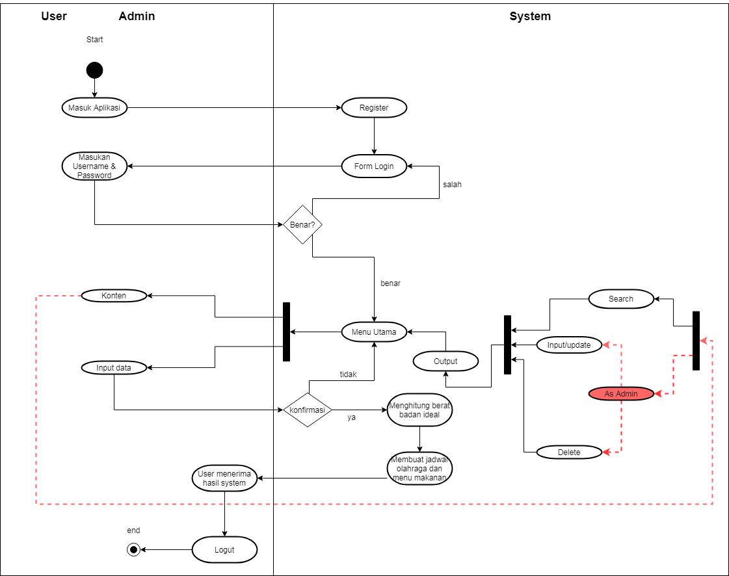  
  
  
  
  
  
  
  
  
  
  
  
  
  
  
  
  
  
  
  
TUGAS 11  
REVIEW ACTIVITY DIAGRAM**